ASP.NET CORE
Лекция 10

ASP.NET CORE OpenAPI

- Swagger: Swagger: спецификация для описания WEB API, ориентирована на REST, машинно-независимая и независимая от языков программирования, официальное название Open API.

- OAPI: OpenAPI(Swagger), RESTful, OpenAPI ~ WSDL ~ Proto.
- OAPI: NuGet: NSwag или Swashbuckle.
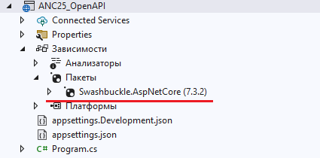

- OAPI: Swashbuckle – проект с открытым кодом: обработка метаданных.
- OAPI: NSwag проект с открытым кодом: генерация клиентов.
- OAPI: подключение служб OpenAPI
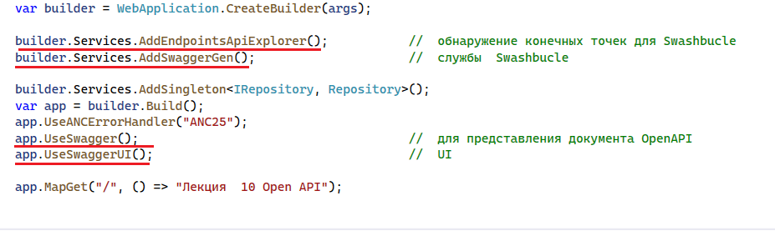

- OAPI: конечные точки.
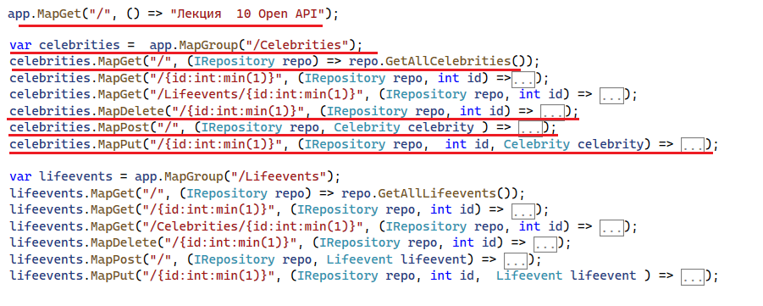
- OAPI: описание документа в JSON-формате.
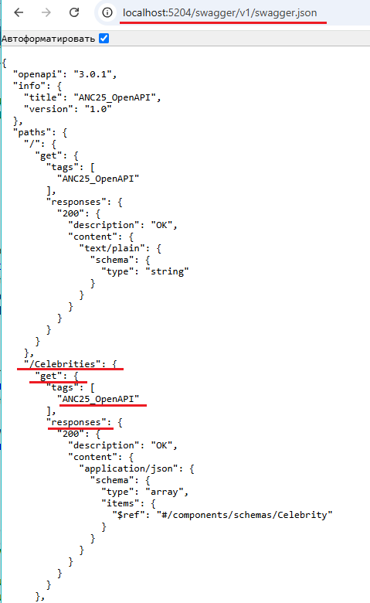

- OAPI: UI-интерфейс
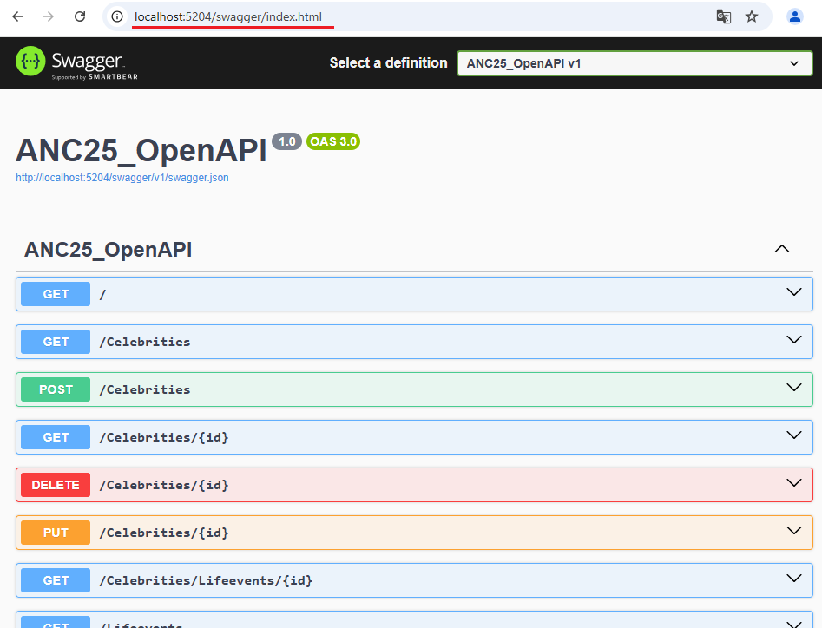

- КОНЕЦ

